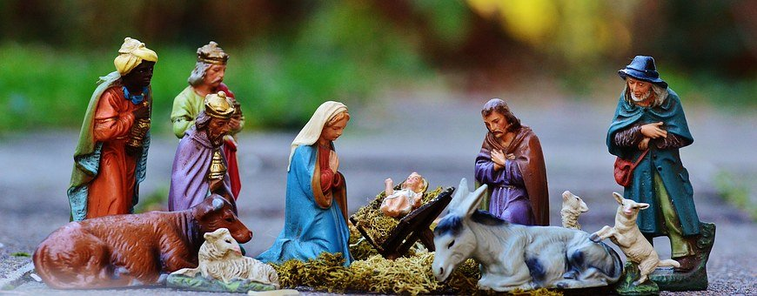
Mesaje de Crăciun pentru noi
din țară și
străinătate

Crăciun 2020
Mesajul Episcopului de Timisoara
Crăciunul este:
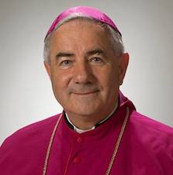
- Domnul este aproape (Emanuel). De Crăciun, El a venit definitiv printre noi, aproape de oameni, aproape de noi. Această apropiere am trăit-o de-a lungul întregului an. Au trăit-o în mod special bolnavii noștri cărora El le-a susținut forța sufletească, de El s-au agățat cu toată putere lor, chiar și atunci când sufereau aproape fără vreo cale de ieșire. Această prezență au simțit-o și medicii și asistentele, de multe ori prin credința preoților și a credincioșilor noștri, când tocmai pe bolnavi noștri, în suferință, i-au rugat să s roage pentru ei. Au simțit în ei că Domnul este aproape. El de aceea a venit, ca să ne fie aproape, să fie cu noi. Una dintre ispitele mari ale acestei pandemii este tocmai aceasta: să fim tentați să uităm că Domnul este aproape. Din cauza pericolului infectării nu am putut fi aproape fizic de bolnavii noștri, i-am însoțit doar prin telefon sau prin rugăciune, dar Domnul a fost acolo, a fost aproape și de frații și prietenii lor, care se rugau pentru ei. După multe săptămâni, un bolnav internat spunea: „Eu aș ieși deja, dar nu se poate. Domnul însă este aici cu mine. Zile întregi pot vorbi cu El. Acest lucru îmi face bine.
- Crăciunul este prima venire a Domnului. Cuvântul s-a făcut trup, s-a făcut om, a devenit prunc și a locuit aici printre noi. Cuvântul Domnului, mesajul lui, El însuși a venit, ca să le comunice ceva oamenilor. Ce anume ne comunică? – Întreaga lui ființă, cuvintele și faptele sale vorbesc despre iubirea sa nemăsurată față de oameni. Dumnezeu ne iubește infinit. Pentru aceasta a venit la noi. A fost uimitor de frumos cum participanții la cursul de formare a adulților relatau, în lunile trecute, cu și când au experimentat ei iubirea lui Dumnezeu și cum le-a schimbat aceasta viața. Cuvântul Domnului vrea să se facă trup și astăzi, nu vrea să rămână doar la nivelul vorbelor.
- Domnul a venit ca să ne încredințeze o misiune. Și pe noi ne trimite în numele Lui, cu apropierea Lui, pentru că pe cei pe care îi trimite, pe acela îl însoțește, îi încurajează, îi întărește. – Mergeți, ca să vedeți ce le lipsește oamenilor. Să le dați acele lucruri, de care au cea mai mare nevoie. La întrebarea: ce doresc cel mai mult tinerii de astăzi, unul dintre studenții din Timișoara a răspuns: „Chiar fără să conștientizeze, tânjesc după Dumnezeu.” Da iubiți frați și surori, să îl aduceți pe El în această bucată de pâine cu care îi ajutați pe cei săraci.
Pe El să îl aduceți în oferirea unui anumit procent din salariul vostru.
Pe El să îl aduceți, pe Isus născut între noi, când, trăind umilința cereți iertare de la aproapele vostru sau iertați din inimă celor care au greșit împotriva voastră. Pe El să îl aduceți colegilor voștri de muncă obosiți și nervoși. S fiți poarta, pe care Isus, născut de Crăciun, va putea intra în inima semenilor voștri, va putea intra în viața familiilor voastre.
Cu aceste gânduri le urez confraților mei preoți, credincioși și tuturor oamenilor de bunăvoință, un „Crăciun fericit!” Sărbătorirea va fi mai liniștită, mai discretă, din cauza pandemiei, dar poate că totuși va fi posibil să ne concentrăm asupra esențialului: relația noastră cu Dumnezeu și relațiile dintre noi oamenii. În acest spirit să pășim în Noul An, ca binecuvântarea lui Dumnezeu să ne însoțească pe drumul vieții noastre.
Timișoara, Crăciun 2020

✠Jozsef Pal Episcop Diecezan

Mesajul Episcopului de Chișinău – Republica Moldova

Dragi prieteni,
Spre mai marea mea bucurie, recent am fost contactat de un vechi coleg și prieten din seminar, dl Iosif Fickl, care mi-a vorbit despre foaia parohială în limba română pe care o scoate în parohia sa din Orșova și pe care s-a oferit să mi-o trimită și mie săptămânal. Am acceptat cu drag și la rândul meu am pus-o la dispoziția preoților mei de limbă română. Prin intermediul ei am creat un pod spiritual peste Prut.
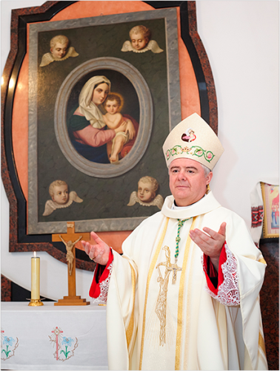
Acum în ajunul Crăciunului, aș vrea să aduc pe această cale un cuvânt de mulțumire atât părintelui paroh dr. Davor Lucacela, cât și celor care trudesc la elaborarea ei, și de asemenea să transmit tuturor celor care o citesc, credincioșilor parohiei precum și comunității cehe un cuvânt de felicitare, o urare și o binecuvântare de la bunul Dumnezeu. Fie ca acest instrument să ne ajute tot mai mult să ne aprofundăm credința și de asemenea să creștem în comuniune cu Dumnezeu dar și între noi, în numele lui Isus prezent în mijlocul nostru.
Cu mult drag,
✠ Anton Coșa
Episcop al Episcopiei Romano - Catolice de Chișinău – Republica Moldova

Mesajul Părintelui Dr. Marek Dunda
Și Crăciun va fi..
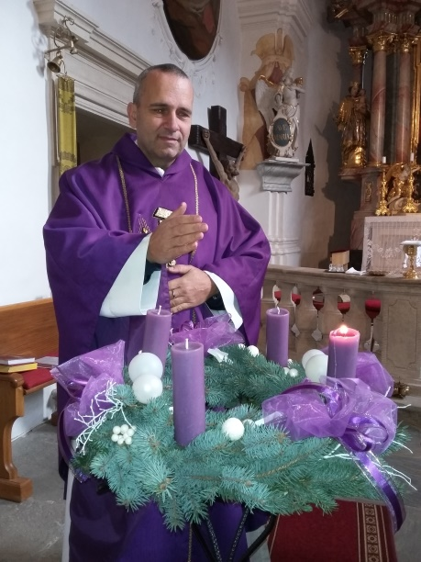
În acest an trăim în țările noastre o mulțime de interdicții de stat, ordine, dispoziții și relaxări, așa că nu este foarte simplu să ne orientăm între toate aceste, cu atât mai greu să le respectăm. Groso-modo în luna noiembrie a venit într-o parohie de a mea în Olbramkotel la preot un băiețel curios, Petru de circa patru ani, și într-un mod serios l-a întrebat pe preot: „Deci, ce credeți, părinte, anul acesta acest Crăciun va fi, sau nu va fi?”Acest mic eveniment ne poate conduce la gândul, despre ce este Crăciunul de fapt. Mă gândesc, că nu numai Petrișor, ci și alți oameni pot fi într-o asemenea nesiguranță, dacă, în condițiile actuale realmente este posibil să trăim Crăciunul. În ziua de azi, cu Crăciunul avem unite o mulțime de lucruri, ceea ce cu timpul s-a înmulțit, și ceea ce în realitate să ne distragă de la ceea ce este Crăciunul în esență, de fapt. Toată alergătura aceea de advent, o mulțime de întâlniri, discursuri, diferite obiceiuri, cumpărăturile și pregătiri pot umbri ceea ce este esențial, Crăciunul este sărbătorirea nașterii Domnului nostru Isus Cristos – venirea Fiului lui Dumnezeu în această lume, într-un trup uman. Și ceea ce este cel mai important, ceea ce trebuie actualizat în mod misterios și ceia ce fiecare pământean trebuie să trăiască din nou, este că El vine pentru noi, pentru fiecare dintre noi.
Aceasta este trăirea misterioasă a Crăciunului care în fiecare an ne conduce la o înțelegere mai profundă a adevărului despre noi despre mărimea și excepționalitatea intrării lui Dumnezeu în această lume în trup uman. Care este adevărul despre noi? Vă voi spune eu: valorăm ceva în fața lui Dumnezeu, pentru că a făcut ceva extraordinar, că a venit personal la noi, s-a umilit într-un mod de nedescris, a luat asupra sa trup uman și toate acestea, pentru ca să ne deschidă calea spre salvare. Omului i se taie răsuflarea, când se gândește ce mare valoare are în fața lui Dumnezeu, dacă a fost dispus să sufere toate acestea pentru noi din dragoste. De aceea, de Crăciun, în multe inimi umane se trezește ceva ca un răspuns la această Iubire o treaptă superioară a iubirii aproapelui.
Crăciunul aduce de asemenea posibilitatea de a privi în misterul aceluia, care vine – Dumnezeu, care este Domnul Universului. M-a întristat, când am citit din nou datele cunoscute actualizate despre universul nostru. Aici sunt în galaxia noastre în Calea Lactee și specialiștii afirmă că sunt în ea 200 până la 400 miliarde de stele și asta fără să vorbim despre planete. În momentul actual se spune că este posibil ca în univers cu cele mai performante binocluri se pot deosebi 170 miliarde de galaxii, și asta încă nu vedem în spatele lor. Domnul întregului univers vine în această lume, pentru că Îi pasă de fiecare om individual și vine ca un Prunc, ca să nu ne fie frică de El.
Acum suntem în aceiași situație. Dispozițiile statului sunt destinate să îndrepte omul spre înscriere, și cu toate aceste nu a fost influențat nimic, ce ar putea împiedica intrarea Fiului lui Dumnezeu în această lume. La fel este și în acest an. Nici cu toate interdicțiile, nimic nu poate împiedica, să trăim cel mai esențial Crăciun: Dumnezeu Iubirea intră în această lume din dragoste pentru noi.
Sărbători ale Crăciunului pline de haruri vă doresc din Moravia tuturor cititorilor români și vă trimit binecuvântarea mea.
Pr.Dr. Marek Dunda,
Paroh la Vranov nad Dyjí – Cehia

Mesajul Părintelui Paroh
Pr.Dr. Davor LUCACELA

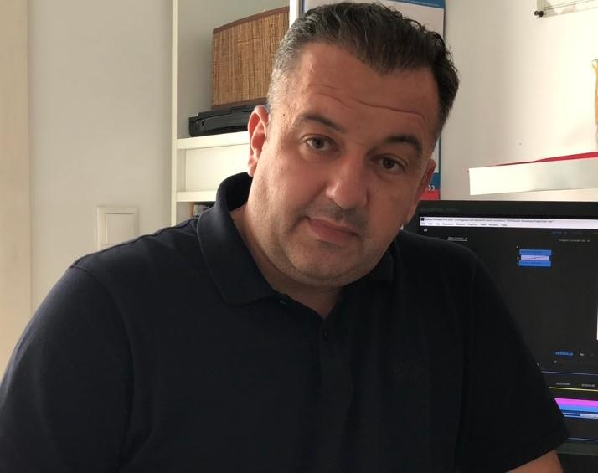
Cu toţii suntem încă pe drum...spre Betle-hemul vieţii noastre - locul unde se găseşte pacea! Cei care caută aşa ceva, trăiesc Crăciunul ca pe propria lor zi de naştere. Păstorii care astăzi se închină Pruncului sunt oamenii cinstiţi, care văd bine în noapte. Văd şi disting...dintre toate „stelele” chiar pe cea dumnezeiască! Magii zilelor noastre sunt cei care se educă pentru a iubi, al căror suflet devine iesle sfântă...pentru toţi copiii neajutoraţi, pentru toate Mariile şi Josifii nevoiţi să bată la uşile închise ale străinătăţii... Crăciunul este cea mai mare sărbătoare a umanismului – umple omul pământesc cu cer, ca acesta să poată deveni linia orizontului! Să îndrăznim cu toţii ceea ce a făcut Copilul Sfânt: să devenim OAMENI! Să vă fie spre bine naşterea lui Cristos!

Dr. Davor Lucacela,
paroh de Orsova și Eibenthal

Mesaj din parte Foii Parohiale „Lumină pentru suflet”

Întotdeauna văd, prin ochii sufletului, Crăciunul, ca o re-Creație (a nu se interpreta pauză). O Creație din nou. Creația, pentru suflet, o văd cel mai bine în Evanghelia sfântului Ioan, pe care doresc să o parafrazez: „La început a fost Iubirea, și Iubirea era la Dumnezeu și Dumnezeu era Iubire … toate au luat ființă prin Ea…(Compară cu In 1,1-3). A venit la ai săi, dar ai săi nu L-au primit. Și totuși noi vrem oare să-l primim? Da! Putem schimba puțin situația spre bine. Cum? Iată: Să-i deschidem larg ușa și să-L primim în sufletele și inimile noastre curate. Să-i pregătim un loc, curat, fără de păcat, unde se va naște în fiecare zi, în fiecare moment. În locul animăluțelor, a necuvântătoarelor nevinovate, care l-au încălzit cu suflarea lor, noi să-L încălzim cu iubirea noastră de Dumnezeu și de aproapele nostru. În locul păstorilor săraci, cinstiți și iubitori care l-au vizitat, noi să-i aducem în dar vizitele noastre la cei bolnavi, încarcerați, să-i ajutăm pe cei nevoiași. În locul magilor de la răsărit, care au venit cu aur, smirnă și tămâie, noi să aducem darurile, pe care le-am făcut celor nevoiași, oamenilor străzii, zâmbetele pe care am reușit să le punem pe fața celor întristați. Atunci, în sufletele noastre va fi un Crăciun perpetuu, un Crăciun zilnic. Să ne lăsăm conduși de credință și rugăciune, la fel cum magii s-au lăsat conduși de acea stea miraculoasă, pentru a ajunge la Betleem-ul fericirii veșnice.
În acest context, cred cu tărie că Fecioara-Mamă se va îngriji de noi, la fel cum s-a îngrijit de trupușorul plăpând al Pruncului Isus. Iar în fuga noastră de păcat, sfântul Iosif, ne va proteja la fel cum l-a protejat pe Fiul său adoptiv, în drumul lor spre Egipt, de orice rău, de orice cădere în păcat.
Cu ocazia Crăciunului, dragi frați și surori în Cristos, Vă doresc un Crăciun plin de haruri, de realizări și inimi cu ușile larg deschise, pentru ca Isus să poată intra, ca într-un tabernacol: un loc curat și primitor.
Fecioara Maria să ne ocrotească și Dumnezeu să ne binecuvânteze căile noastre. Vă doresc cu multă dragoste frățească,
Iosif și Maria Fickl

Așteptăm sugestiile, criticile și comentariile Dumneavoastră, la adresa de e-mail: monimex_f@yahoo.com Tel.: 0722 490 485 sau 0742 519 115.
Dacă aveți adresă de e-mail, puteți să o transmiteți și vi se pot trimite pe e-mail aparițiile acestei Foi Parohiale.
TOTUL ESTE G R A T U I T!!!
Orice critică, orice sugestie sunt binevenite.
Vă mulțumim.
Traduceri: Iosif Fickl
Corectură: Maria Fickl

